LAPORAN UAS

INTERAKSI MANUSIA DAN KOMPUTER



REDESIGN WEBSITE PAGISORE

**OLEH DEA PUTRI ANTHONI**

**2209106091**

**27 MEI 2024**

**PROGRAM STUDI INFORMATIKA**

**FAKULTAS TEKNIK**

**UNIVERSITAS MULAWARMAN**

**BAB I**

**PENDAHULUAN**

## LATAR BELAKANG

Pada era digital yang terus berkembang ini, website menjadi salah satu aset penting yang sangat berguna dan strategis bagi keperluan baik individu maupun kelompok. Website tidak hanya berfungsi sebagai alat komunikasi, tetapi juga sebagai media informasi dan sarana pemasaran yang tepat sasaran jika digunakan dengan sebaik-baiknya. Selain itu, website juga dapat menjadi tempat untuk interaksi dengan pelanggan atau pengguna, sehingga dapat memperkuat branding image untuk tujuan individu maupun kelompok.

Website PagiSore, yang merupakan platform untuk menjual Nasi Padang dan aneka minuman, berkomitmen untuk melakukan inovasi dan memberikan kepuasan kepada pelanggan. PagiSore menyadari pentingnya selalu berkomitmen dan berkreasi agar dapat selalu sesuai dengan kebutuhan dan ekspektasi para pengguna websitenya. Oleh karena itu, website ini tidak hanya memfokuskan pada aspek estetika, tetapi juga pada aspek fungsionalitas, memberikan pengguna kemudahan dalam menggunakannya.

Beberapa fitur yang telah dikenal oleh para pengguna meliputi About Us dan Products. Selain itu, website ini juga menyediakan berbagai informasi terkait produk yang dijual, seperti jenis-jenis produk, promo yang sedang berlangsung, dan kontak yang dapat dihubungi. Namun, seiring berjalannya waktu, website ini tidak mengalami perubahan yang signifikan, sehingga terkesan ketinggalan zaman, terutama dalam aspek estetika yang membuat pengguna menjadi bosan dengan tampilannya.

Meskipun begitu, beberapa waktu belakangan ini, website PagiSore telah mengalami sedikit perubahan yang memberikan kontribusi signifikan terhadap visibilitas dan branding produk. Ini merupakan titik awal yang baik untuk lebih mengembangkan potensi yang dimiliki oleh website ini. Dengan pembaruan dan inovasi berkelanjutan, PagiSore dapat meningkatkan daya tarik visual dan fungsionalitas website-nya, memastikan bahwa pengalaman pengguna tetap menyenangkan dan efektif, dengan ide-ide dari langkah-langkah tersebut, lahirlah alasan dan landasan untuk melakukan redesign website yang akan dibahas pada laporan ini, tahap-tahap redesign yang akan dilakukan diharapkan dapat memberikan pencerahan kepada website PagiSore untuk menjadi lebih baik lagi. Redesign ini tidak hanya menambahkan beberapa fitur baru pada website nya, namun juga memperbaiki yang sekiranya masih kurang dan harus diperbaiki agar menjadi lebih berfungsi.

## TUJUAN PROYEK

Dengan adanya latar belakang dalam kegiatan redesign ini, lahirlah beberapa tujuan yang ingin dicapai, yakni:

1. **Meningkatkan Estetika dan Daya Tarik Visual Website**, dalam hal ini memperbarui desain website agar lebih modern, responsif, dan menarik sehingga dapat meningkatkan pengalaman visual pengguna.
2. **Meningkatkan Fungsionalitas dan User Experience (UX)**, menyempurnakan navigasi dan antarmuka pengguna untuk memastikan kemudahan dalam mengakses informasi dan melakukan transaksi.
3. **Mengoptimalkan Ketersediaan Informasi Produk**, menyediakan informasi produk yang lebih lengkap dan up-to-date, termasuk detail produk, harga, promo, dan kontak yang dapat dihubungi.
4. **Meningkatkan Interaksi dan Engagement dengan Pengguna**, mengintegrasikan fitur-fitur interaktif, seperti ulasan pelanggan, fitur chat, dan integrasi media sosial untuk meningkatkan interaksi dan engagement dengan pelanggan.
5. **Memperkuat Branding dan Visibilitas Online**, mengembangkan strategi konten dan pemasaran digital yang efektif untuk memperkuat branding dan meningkatkan visibilitas online.
6. **Mendukung Inovasi Berkelanjutan**, membuka peluang untuk inovasi berkelanjutan melalui pembaruan dan penyesuaian berkala berdasarkan kebutuhan pengguna.

Tujuan-tujuan ini ditujukan untuk proyek pengembangan website PagiSore yang diharapkan dapat meningkatkan kepuasan pelanggan, memperkuat posisi di pasar, dan mendukung pertumbuhan bisnis.

**BAB II**

**METODOLOGI**

## PROSES PEMBUATAN

Pada Bab Metodologi ini, akan dijelaskan proses pembuatan prototype redesign website PagiSore. Metodologi ini mencakup tahap-tahap yang dilalui mulai dari perencanaan hingga pengujian dan peluncuran prototype. Setiap tahap akan dijelaskan secara rinci untuk memberikan gambaran lengkap tentang proses redesign.

##### Analisis Kebutuhan, tahap pertama dalam pembuatan prototype adalah analisis kebutuhan. Pada tahap ini, dilakukan:

##### **Pengumpulan Data:** Mengumpulkan data dan menganalisisnya untuk memahami kekurangan website.

##### **Identifikasi Kebutuhan:** Mengidentifikasi kebutuhan fungsional dan non-fungsional berdasarkan data yang telah dikumpulkan.

##### **Definisi Tujuan:** Menentukan tujuan utama dari redesign website, termasuk peningkatan UX, estetika, dan fitur interaktif.

##### Perencanaan, setelah kebutuhan teridentifikasi, tahap perencanaan dilakukan dengan langkah-langkah berikut:

##### **Pengembangan Rencana Proyek:** Membuat proyek dengan jadwal yang jelas bersama tim redesign.

##### **Penentuan Tim Proyek:** Menentukan tim yang akan terlibat dalam proses redesign, termasuk desainer, developer, dan tester.

##### **Pembuatan Wireframe:** Membuat wireframe untuk mengatur layout dasar dan struktur navigasi website sebagai gambaran ke depannya.

##### Desain, tahap desain ini melibatkan:

##### **Pembuatan Mockup:** Membuat mockup redesign berdasarkan wireframe yang telah disetujui, termasuk skema warna, tipografi, dan elemen visual lainnya.

##### **Umpan Balik dan Revisi:** Mengumpulkan umpan balik dari tim, kemudian melakukan revisi sesuai dengan masukan yang diterima.

##### **Desain Responsif:** Memastikan desain mockup dapat beradaptasi dengan berbagai perangkat, baik desktop maupun mobile.

##### Pengembangan, pada tahap pengembangan, dilakukan:

##### **Integrasi Fitur:** Mengintegrasikan fitur-fitur interaktif seperti registrasi, login, ulasan pelanggan, dan live chat.

##### **Pengujian Internal:** Melakukan pengujian untuk memastikan semua fitur berfungsi dengan baik dan mengidentifikasi bug yang perlu diperbaiki.

##### **Pemeriksaan Prototype:** Memeriksa prototype apakah siap untuk digunakan baik secara visual dan fungsionalitas.

##### **Feedback dan Perbaikan:** Mengumpulkan feedback dari pengguna dan melakukan perbaikan sesuai kebutuhan.

Dalam pembuatan prototype ini, berbagai alat dan teknologi digunakan, termasuk:

**Desain:** Canva dan Figma untuk pembuatan wireframe dan mockup.

**Manajemen Proyek:** Google Project untuk manajemen tugas dan pengawasan proyek.

Metodologi yang digunakan dalam pembuatan prototype website PagiSore melibatkan serangkaian tahap yang terstruktur, mulai dari analisis kebutuhan hingga peluncuran. Dengan pendekatan yang sistematis ini, diharapkan website PagiSore dapat memenuhi tujuan redesign, memberikan pengalaman pengguna yang lebih baik, dan tetap relevan di era digital yang selalu berubah.

**BAB III**

**DESKRIPSI SHOWCASE**

## BAGIAN-BAGIAN SHOWCASE

**Wireframe**, merupakan tahapan awal sebagai sketsa untuk melakukan redesign, dimana berguna sebagai representasi visual dari struktur halaman website atau aplikasi, yang digunakan dalam tahap awal perancangan untuk mengatur tata letak elemen-elemen utama tanpa fokus pada detail visual atau estetika. Wireframe membantu desainer dan pengembang memahami bagaimana berbagai bagian antarmuka akan terorganisir dan berinteraksi.

Disini saya menggunakan low-fidelity wireframe (Sketsa sederhana dengan detail minimal, biasanya digunakan dalam tahap awal untuk mendapatkan gambaran umum tentang struktur dan alur navigasi) yang dapat dilihat pada gambar dibawah ini.

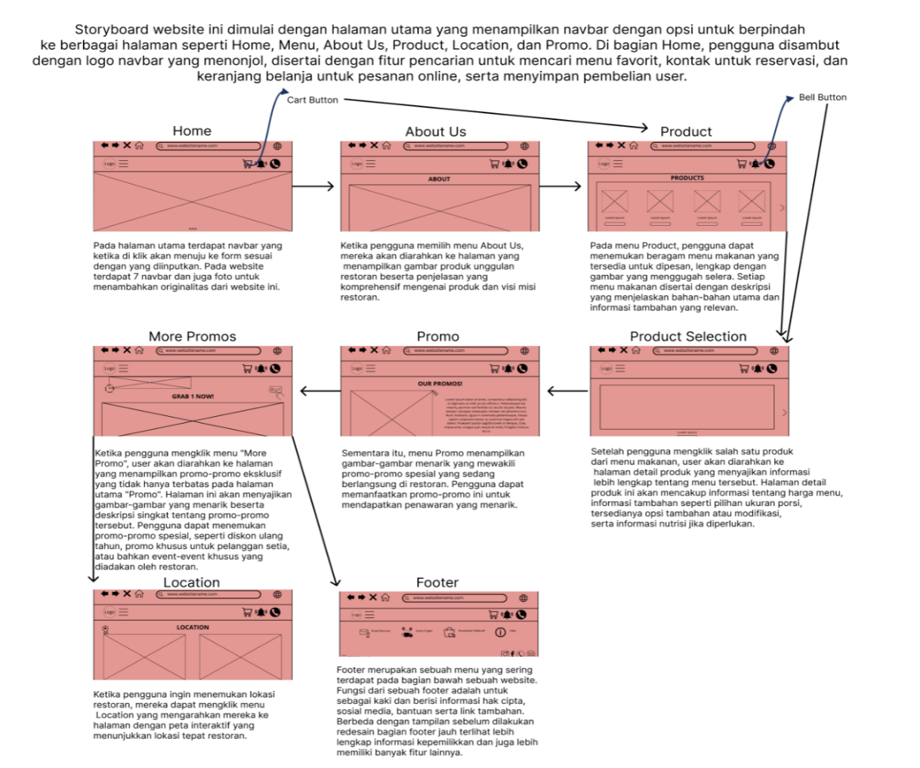

**Gambar 3.1 Tampilan Wireframe Versi Desktop**

### Terdapat beberapa hal yang terdapat pada wireframe diatas, terdapat Home, About Us, Product, Product Selections, Promo, More Promos, Location, dan Footer.

### Halaman Utama (Home), di halaman utama ini terdapat navbar, fitur pencarian, dan logo untuk memberikan prinsip visibilitas di mana pengguna akan merasa masih berada di website yang sama. Pada Navbar juga menggunakan ikon-ikon yang biasanya umum untuk digunakan, sehingga user dapat dengan mudah mengerti dalam menggunakan fungsi-fungsi dari ikon tersebut.

* **Navbar:** Terletak di bagian atas halaman dan menampilkan logo, fitur pencarian, ikon keranjang belanja, dan ikon pengguna untuk login atau profil. Navbar ini juga berisi tautan ke berbagai halaman lain seperti Home, Menu, About Us, Product, Location, dan Promo.
* **Fitur Pencarian:** Memungkinkan pengguna mencari item atau informasi dengan cepat.
* **Logo:** Memperkuat branding dan berfungsi sebagai tautan ke halaman utama.

### About Us, berisi informasi-informasi utama yang disajikan untuk pengguna, agar pengguna mengetahui informasi penting terkait produk, dalam hal ini adalah Nasi padang dan aneka minuman.

### **Konten Utama:** Halaman ini memberikan informasi tentang restoran, termasuk gambar produk unggulan dan penjelasan komprehensif mengenai visi, misi, dan layanan yang ditawarkan.

### Product, merupakan halaman yang akan berisi produk-produk yang dijual lengkap dengan harga dan nama nya, pengguna dapat klik salah satu produk dan akan diarahkan ke halaman product selection.

* **Daftar Produk:** Menampilkan produk makanan yang tersedia untuk dipesan. Setiap produk dilengkapi dengan gambar, nama, dan deskripsi singkat yang menjelaskan bahan-bahan dan informasi relevan lainnya.

### Product Selection, hampir sama seperti halaman product, di sini pengguna dapat melihat lebih detail salah satu produk yang diklik, dan hal ini akan memberikan informasi detail terkait dengan produk, seperti deskripsi.

* **Detail Produk:** Setelah pengguna memilih produk, mereka akan diarahkan ke halaman detail produk yang berisi informasi lengkap tentang produk tersebut. Informasi yang disajikan termasuk harga, ukuran porsi, opsi tambahan, dan informasi nutrisi jika diperlukan.

### Promo, merupakan halaman yang mencantumkan beberapa promo yang sedang berlaku dalam website.

* **Promosi Unggulan:** Halaman ini menampilkan gambar-gambar menarik yang mewakili promosi khusus atau penawaran spesial yang sedang berlangsung di restoran. Pengguna dapat memanfaatkan promo ini untuk mendapatkan penawaran yang menarik.

### More Promos, menampilkan informasi seputar promo lainnya, agar pengguna tidak tertinggal dengan info terkini.

* **Promo Tambahan:** Halaman ini menyajikan lebih banyak promosi eksklusif yang tidak ditampilkan pada halaman Promo utama. Terdapat deskripsi singkat mengenai setiap promo, termasuk diskon dan penawaran khusus untuk pelanggan setia atau event tertentu.

### Location, disini tercantumkan lokasi detail dari PagiSore, di mana pengguna dapat langsung mendatangi tempatnya jikalau memang ingin melakukan dine-in.

* **Peta Lokasi:** Halaman ini menampilkan informasi lokasi restoran. Pengguna dapat melihat peta interaktif yang menunjukkan lokasi fisik restoran untuk memudahkan kunjungan.

### Footer, di halaman ini terdapat beberapa informasi tambahan, seperti kontak dan media sosial dari PagiSore.

* **Informasi Tambahan:** Footer berisi berbagai informasi penting seperti kontak, kebijakan privasi, link ke media sosial, bantuan, dan tautan tambahan. Bagian ini dirancang untuk memberikan informasi yang berguna dan akses ke fitur-fitur lain di website.

### Interaksi dan Navigasi

* **Navigasi Mudah:** Pengguna dapat dengan mudah berpindah antara halaman-halaman tersebut melalui navbar yang konsisten.
* **Umpan Balik:** Setiap tindakan pengguna, seperti mengklik tautan atau tombol, memberikan umpan balik visual untuk memastikan interaksi yang intuitif dan responsif.

**User-flow**, jika wireframe digunakan sebagai sketsa atau gambaran awal untuk rancangan redesign, user-flow ini merupakan representasi visual dari setiap pilihan yang diambil pengguna di dalam suatu aplikasi atau website. User Flow membantu dalam memahami dan merancang pengalaman pengguna (UX) dengan menunjukkan langkah-langkah yang harus diikuti pengguna, mulai dari masuk ke halaman hingga mencapai keinginan mereka.

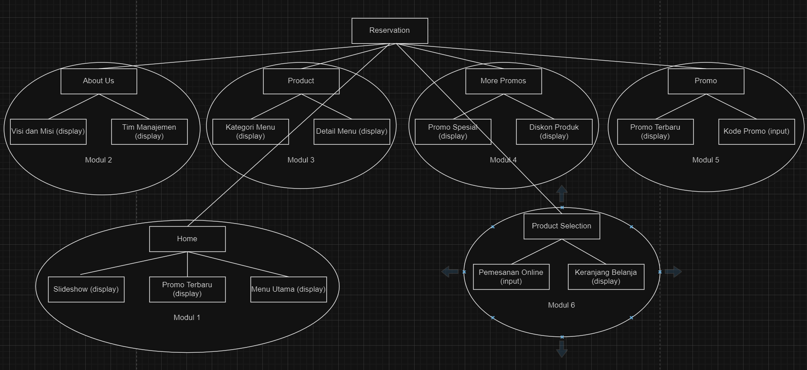**Gambar 3.2 Tampilan User-flow Reservasi**

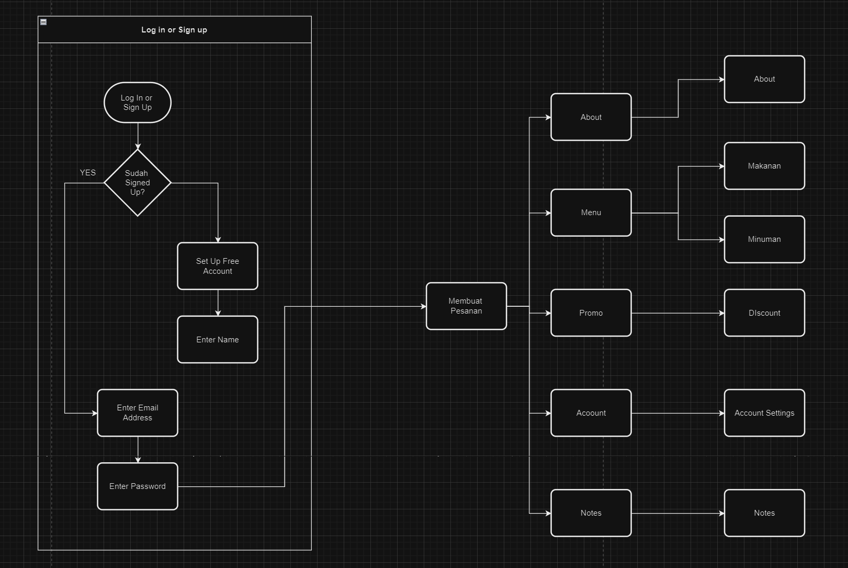

**Gambar 3.3 Tampilan User-flow Login**

Berikut adalah penjelasan detail dari setiap langkah dalam user flow ini:

### Proses Log In atau Sign Up

1. **Log In or Sign Up:**
   * Pengguna memulai dengan pilihan untuk log in (masuk) atau sign up (mendaftar).
2. **Sudah Signed Up?:**
   * Jika pengguna sudah memiliki akun (YES), mereka akan diarahkan ke proses log in.
   * Jika belum memiliki akun, mereka akan diarahkan ke proses pendaftaran (Set Up Free Account).
3. **Set Up Free Account:**
   * Pengguna diminta untuk memasukkan informasi untuk membuat akun baru.
4. **Enter Name:**
   * Pengguna memasukkan nama mereka.
5. **Enter Email Address:**
   * Pengguna memasukkan alamat email mereka.
6. **Enter Password:**
   * Pengguna memasukkan kata sandi yang akan digunakan untuk akun mereka.

### Navigasi Utama

Setelah pengguna log in atau sign up, mereka akan memiliki akses ke berbagai fitur dan halaman utama website, yang meliputi:

1. **About:**
   * Halaman yang berisi informasi tentang restoran, visi, misi, dan lain-lain.
2. **Menu:**
   * Halaman menu yang menampilkan kategori makanan dan minuman.
   * **Makanan:** Menampilkan daftar makanan yang tersedia.
   * **Minuman:** Menampilkan daftar minuman yang tersedia.
3. **Membuat Pesanan:**
   * Pengguna dapat membuat pesanan melalui halaman ini. Langkah ini merupakan jalur utama untuk melakukan transaksi pembelian.
4. **Promo:**
   * Halaman promosi yang menampilkan berbagai penawaran dan diskon khusus.
   * **Discount:** Menampilkan detail diskon yang tersedia.
5. **Account:**
   * Halaman akun pengguna yang berisi informasi dan pengaturan akun.
   * **Account Settings:** Pengguna dapat mengakses pengaturan akun untuk memperbarui informasi mereka.

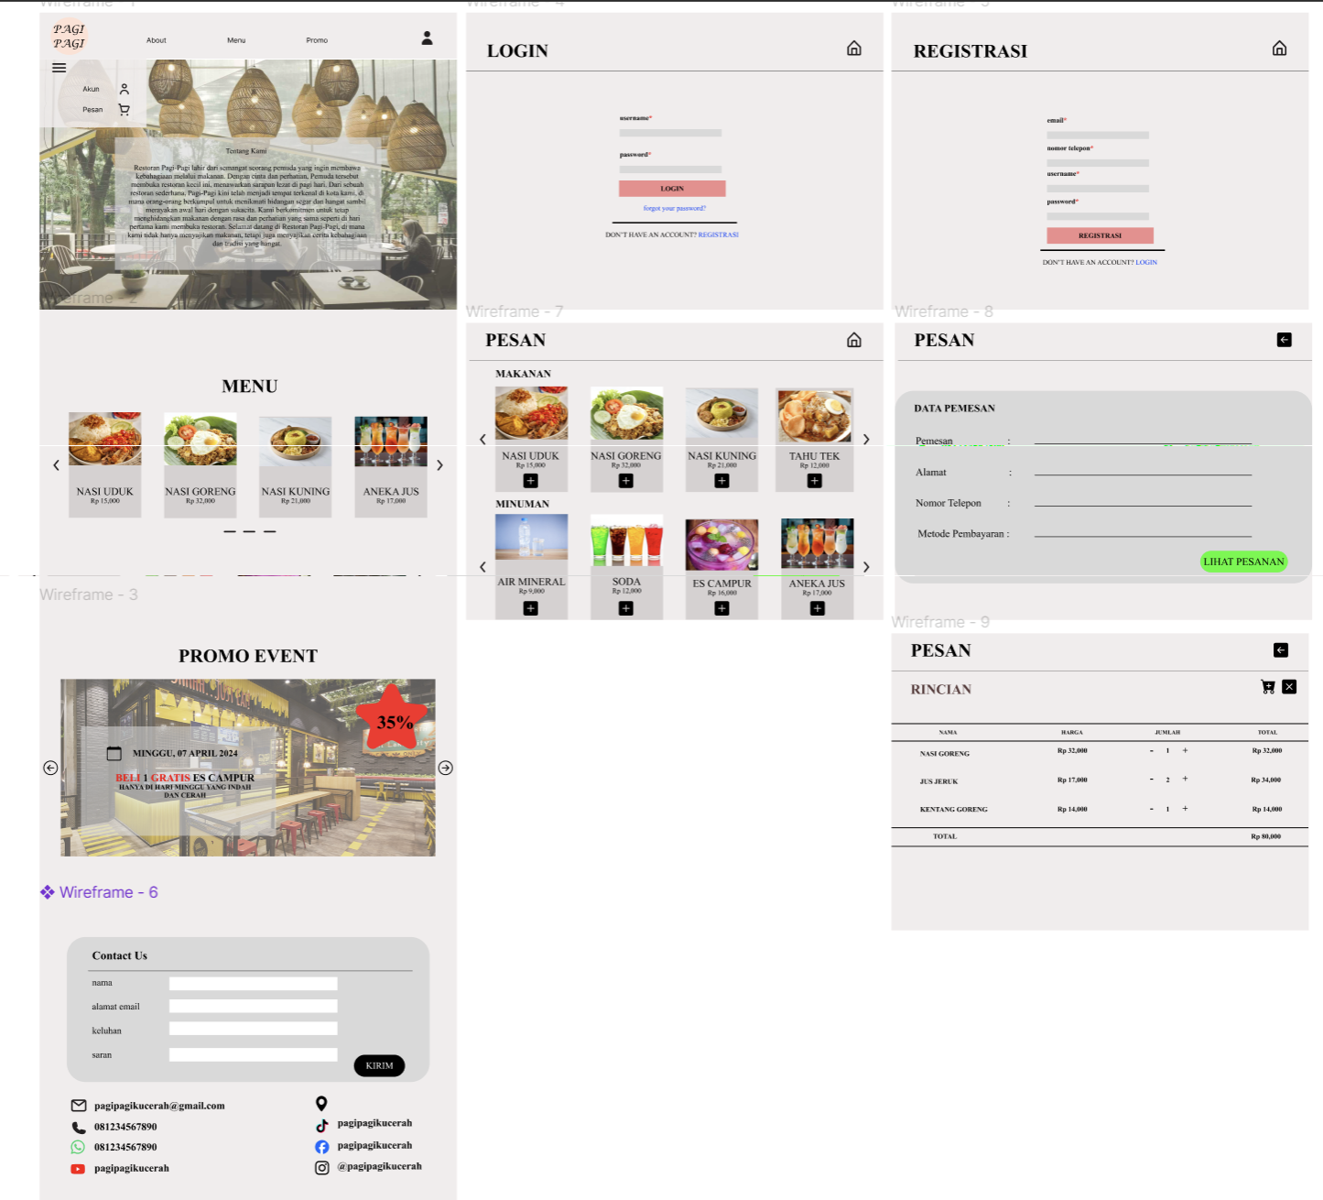

**Gambar 3.4 Tampilan Redesign Website**

Di atas merupakan gambar-gambar redesign yang sudah dilakukan pada website PagiSore, terdapat beberapa halaman, seperti halaman utama yang berisi cerita awal dari pembentukan produk, terdapat halaman di mana pengguna dapat melakukan login dan registrasi, terdapat menu-menu yang berisi produk-produk yang dijual sekaligus pengguna dapat memesan produk tersebut dengan mengisi data diri yang jika sudah akan langsung ditampilkan nota dari pemesanan, dan terakhir pengguna dapat melihat promo-promo yang sedang berlangsung, serta kontak yang dapat dihubungi.

**BAB IV**

**EVALUASI IMK**

## PRINSIP-PRINSIP IMK

Dalam proses redesign website PagiSore, berbagai prinsip Interaksi Manusia dan Komputer (IMK) diterapkan untuk memastikan pengalaman pengguna yang optimal. Berikut adalah prinsip-prinsip IMK yang digunakan dalam redesign:

#### **Konsistensi (Consistency), dalam pelaksanaan redesign website PagiSore ini menganut prinsip konsistensi dimana,**

**Desain Konsisten:** Penggunaan elemen desain yang konsisten di seluruh halaman website, seperti warna, tipografi, dan tata letak, untuk memudahkan pengguna dalam mengenali dan memahami antarmuka PagiSore.

**Navigasi Konsisten:** Menjaga konsistensi dalam struktur navigasi, sehingga pengguna dapat dengan mudah menemukan informasi dan memahami alur navigasi tanpa kebingungan.

#### **Umpan Balik (Feedback), umpan balik ini berguna untuk proses interaksi antara sistem dan pengguna, sehingga dapat memudahkan pengguna untuk melakukan interaksi di dalam website.**

**Umpan Balik Langsung:** Memberikan umpan balik langsung kepada pengguna saat mereka berinteraksi dengan elemen website, seperti perubahan warna tombol saat diklik atau pesan konfirmasi setelah mengirimkan formulir.

#### **Kontrol Pengguna (User Control), kontrol pengguna dibutuhkan agar navigasi dapat dengan mudah menjelajahi website.**

**Navigasi Mudah:** Menyediakan navigasi yang mudah digunakan, termasuk tombol kembali dan tautan navigasi yang jelas, sehingga pengguna dapat dengan mudah menjelajahi website.

#### **Desain Berpusat pada Pengguna (User-Centered Design), semua desain yang dibuat di website di dedikasikan untuk kenyamanan dan kepuasan pengguna dalam memakai website, maka sudah semestinya website didesain sedemikian rupa untuk mencapai ekspektasi dari si pengguna.**

**Keterlibatan Pengguna:** Melibatkan pengguna dalam pengujian kegunaan dan pengumpulan feedback untuk memastikan desain memenuhi kebutuhan dan ekspektasi mereka.

**Persona Pengguna:** Menggunakan persona pengguna untuk memahami kebutuhan, preferensi, dan perilaku berbagai tipe pengguna dan menyesuaikan desain sesuai dengan mereka.

1. **Visibilitas Status Sistem *(Visibility),* visibilitas menjadi salah satu prinsip penting ada interaksi manusia dan komputer karena visibilitas ini berguna untuk para pengguna dalam melihat proses yang sedang terjadi pada sistem yang sedang mereka gunakan.**

**Informasi Status:** Memberikan informasi yang jelas tentang status sistem saat pengguna melakukan tindakan tertentu, seperti proses pemuatan halaman atau status transaksi.

#### **Efisiensi dan Penggunaan Waktu (Efficiency and Task Time), hal ini bertujuan untuk menambah keefektifan waktu pengguna dalam menggunakan website, di mana pasti pengguna akan kebingungan dan pada akhirnya akan keluar karena terlalu lama menunggu website untuk berfungsi, maka prinsip ini digunakan untuk efisiensi pengguna dalam menggunakan website.**

**Tugas Terstruktur:** Merancang alur tugas yang efisien dan terstruktur untuk meminimalkan langkah-langkah yang diperlukan dalam menyelesaikan tugas, seperti proses checkout yang sederhana.

#### **Kemudahan Belajar (Learnability), sebuah sistem yang dibuat dan baru digunakan oleh pengguna tentunya akan masih terasa asing saat pertama kali digunakan, maka prinsip ini ada untuk memunculkan rasa familiar saat penggunaan website, sehingga pengguna menjadi nyaman saat menggunakan website tersebut, seperti penggunaan ikon dan gambar untuk mewakilkan penggunaan tombol fungsi.**

**Antarmuka Intuitif:** Merancang antarmuka yang mudah dipahami dan dipelajari oleh pengguna baru, dengan menggunakan ikon dan terminologi yang familiar.

**Panduan dan Bantuan:** Menyediakan panduan dan bantuan yang mudah diakses untuk membantu pengguna memahami fungsi dan fitur website.

#### **Desain Estetis dan Minimalis (Aesthetic and Minimalist Design), desain yang minimalis namun estetik dapat menarik perhatian dan minat pengguna dalam menggunakan website, namun hal yang harus diperhatikan adalah website harus dapat tetap berjalan sesuai dengan fungsionalitasnya, serta user friendly.**

**Desain Sederhana:** Menghindari informasi dan elemen visual yang berlebihan untuk menjaga antarmuka tetap bersih dan fokus pada konten utama.

**Elemen Visual yang Menarik:** Menggunakan elemen visual yang estetis untuk meningkatkan daya tarik dan kenyamanan pengguna dalam berinteraksi dengan website.

#### **Aksesibilitas (Accessibility), yang terakhir adalah aksesibilitas untuk para pengguna yang memiliki keterbatasan baik fisik maupun mental, hal ini guna untuk memperbessar cakupan penggunaan website.**

**Desain Inklusif:** Merancang website agar dapat diakses oleh semua pengguna, termasuk mereka yang memiliki keterbatasan fisik, sensorik, atau kognitif, dengan menerapkan prinsip-prinsip aksesibilitas web.

**Teknologi Bantu:** Memastikan kompatibilitas dengan teknologi bantu seperti screen reader, dan menyediakan alternatif teks untuk gambar dan media lainnya.

**BAB V**

**KESIMPULAN DAN LAMPIRAN**

## RINGKASAN

Redesign website PagiSore telah dilakukan dengan tujuan utama untuk meningkatkan pengalaman pengguna, memperkuat branding, dan memastikan relevansi di era digital yang terus berkembang. Melalui serangkaian langkah yang dirancang secara strategis, beberapa perubahan signifikan telah diimplementasikan. Secara keseluruhan, redesign website PagiSore merupakan langkah strategis yang diharapkan dapat memberikan manfaat jangka panjang bagi bisnis dengan meningkatkan keterlibatan pelanggan, memperkuat branding, dan meningkatkan efisiensi operasional. Setelah membuat semua rangkaian redesign, mulai dari wireframe, user-flow, hingga tahapan redesign. Semua tahapan in diharapkan dapat:

* + **Meningkatkan Kepuasan Pengguna:** Pengalaman yang lebih baik diharapkan akan meningkatkan kepuasan dan loyalitas pelanggan.
  + **Meningkatkan Visibilitas dan Branding:** Desain baru yang menarik dan informatif akan memperkuat citra merek PagiSore.
  + **Meningkatkan Penjualan:** Fitur-fitur baru yang memudahkan pengguna dalam membuat pesanan dan menemukan promosi akan mendorong peningkatan transaksi.
  + **Memperkuat Posisi di Era Digital:** Dengan desain yang responsif dan modern, website PagiSore siap bersaing di era digital yang terus berkembang.

## LAMPIRAN

Link Behance:

<https://www.behance.net/gallery/199371439/Showcase-Redesign-Website-PagiSore>

Username :

Dea Putri Anthoni